Семь книг Бориса Микулича

"Я остаюсь таким же, каким пришёл сюда.
Никто не помянет меня худым словом..."
Борис Микулич.
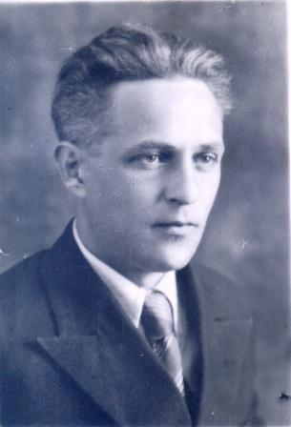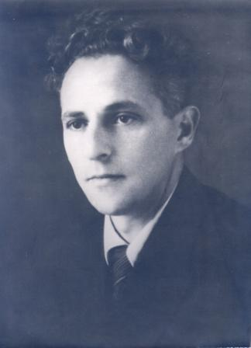
Борис Микулич родился 6 августа 1912 года в Белоруссии, в городе Бобруйске, в семье медиков. После смерти родителей он вместе с младшей сестрой жил на попечении двоюродной сестры. Писать начал рано, когда учился во втором классе. Сочинял стихи, организовал и редактировал журнал "Крок" ("Шаг"), играл в любительских спектаклях, запоем читал классиков и современников. Рано начал зарабатывать на хлеб, устроившись в библиотеку. В 1927 году в газете "Камунiст" был опубликован первый рассказ Микулича "Мiронiчын курган", после чего его рассказы, рецензии и критические статьи стали регулярно появляться на страницах газет и журналов. В 1930 году он переезжает в Минск, учится в пединституте, на литературных курсах в Москве, работает в издательстве. В 1932 году выходят его повести "Наша сонца" и "Ускраiна", посвящённые жизни молодёжи, пришедшей на стройки первой пятилетки. В 1934 году Борис Микулич становится членом Союза писателей Белоруссии и СССР. Пишет очерки, репортажи, рассказы, участвует в хлебозаготовках и коллективизации, публикует статьи о театре. Одна за другой выходят семь книг Микулича. Казалось бы, жизнь складывается удачно. Но 26 ноября 1936 года его арестовали и обвинили в участии в троцкистской организации, в шпионаже в пользу Польши, в издании контрреволюционной литературы. На суде Микуличу обещали уменьшить срок за признание вины, на что он ответил отказом. Его приговорили к десяти годам лишения свободы. Досталось и его сестре, Марии Михайловне, которая позднее вспоминала: "Все знают, что я не предала брата, несмотря на то, что в 1937 году меня, девчонку, хорошо потрепали, предлагая от него отказаться..." А Микулича ждали тюрьмы, этапы, лагеря в Решётах, голод, холод. Всё это подорвало его здоровье, но не смогло заставить бросить писать.
В 1946 году, после окончания первого срока, Борис Микулич уехал в Ашхабад к своей старшей сестре, где написал первую часть исторического романа "Адвечнае". На материале войны 1812 года писатель прослеживает развитие ярких характеров, рисует драматические картины борьбы белорусских партизан с наполеоновскими захватчиками. Роман остался незавершённым. Его первая книга была опубликована только в 1972 году.
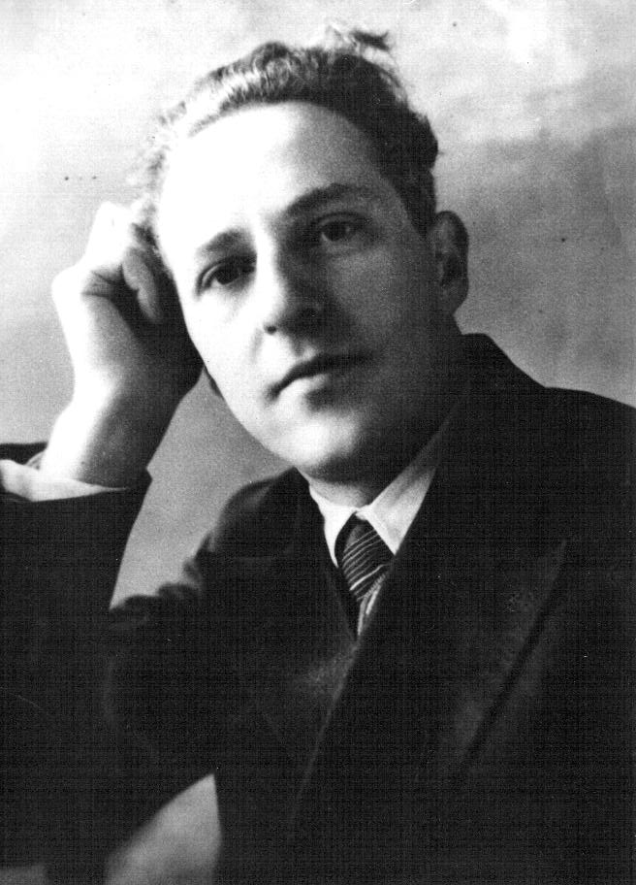
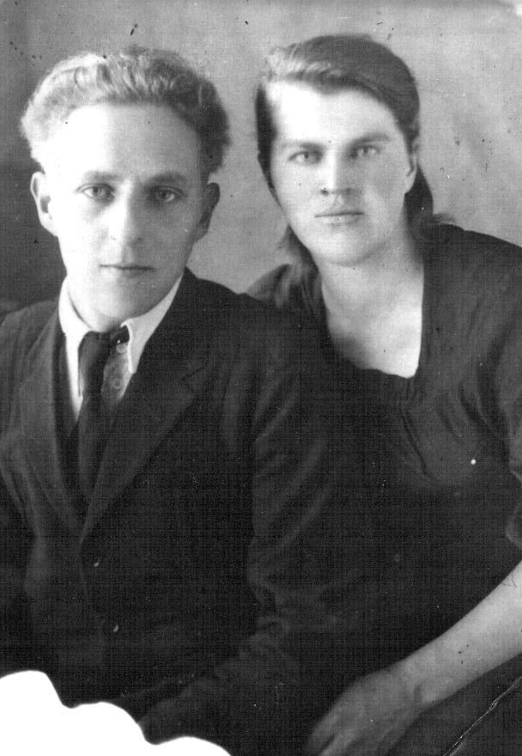
Вскоре писатель вернулся в Белоруссию. В это время он много пишет, но его не печатают. Он настойчиво и кропотливо собирает материал о деятельности антифашистского подполья в годы Великой Отечественной войны, встречается с партизанами, подпольщиками, партийными работниками, действовавшими в тылу врага, и пишет повесть "Трудная година". Классику белорусской литературы Максиму Богдановичу он посвятил тонкую лирическую повесть "Прощание". В апреле 1949 года Микулича снова арестовали и сослали в Сибирь, "на вечное поселение в Красноярский край". Местом ссылки писателя была определена Машуковка, небольшой посёлок, относящийся тогда к Тасеевскому району. Борис Михайлович был здесь не единственным ссыльным. В Машуковке работали ссыльные режиссёр А. Матвеев, балерина Ада Бормотова и многие другие. Микулич работал диспетчером в конторе леспромхоза, играл в самодеятельном театре, который организовали репрессированные.
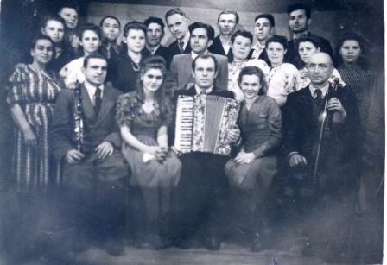
Жил он в небольшом домике на Набережной улице, куда возвращался после трудового дня и снова садился за рукописи. В 1950 году Борис Михайлович женился на учительнице Марии Ивановне Смеляковой. Она была родом из семьи "врагов народа", сосланных в Сибирь из Белоруссии. Первый муж Смеляковой бросил её с малолетним сыном после того, как ему отказали в приёме в партию из-за жены-кулачки.
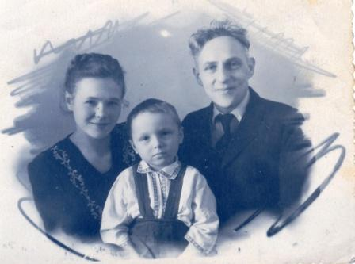
Сразу после женитьбы Борис Микулич начал строить дом. Кстати, он был первым из ссыльных, кто сделал это, чтобы не жить в бараке. В постройке дома помогали ему другие репрессированные. Но тут ухудшается здоровье писателя - обостряется язва желудка, которую он приобрёл в канских лагерях. Операцию проводил ссыльный врач Наймущенко - без наркоза, из-за слабого сердца писателя. От мучительной боли он протёр руку об край стола. После операции Микулич перестал ходить в клуб и руководить драмкружком, но уговорил жену принять заведование клубом. В последние месяцы жизни писатель работал над романом о леспромхозе, в котором он собирался рассказать о пережитом, обо всех унижениях и оскорблениях, перенесённых им за годы изгнания. Кроме того, он вёл дневники, следы которых, к сожалению, затерялись (один из этих дневников читал белорусский писатель Станислав Шушкевич).
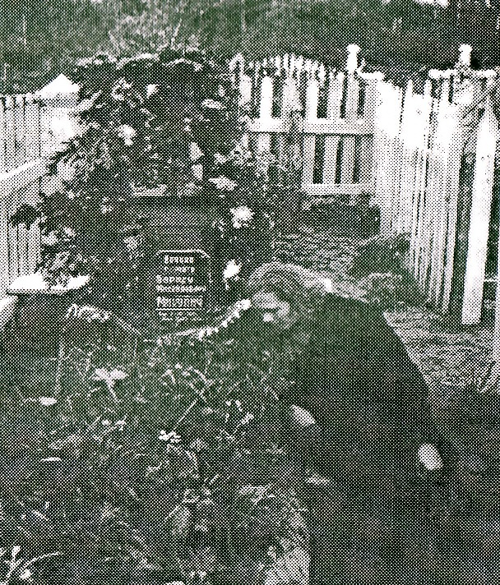
В 1954 году многие репрессированные, получив реабилитацию, начинают уезжать из Машуковки. Борис Михайлович не дожил до своего освобождения каких-то три месяца. При заполнении очередной путёвки в диспетчерской он бессильно уронил голову на стол. Когда окружающие спохватились, он был уже мёртв. Так 17 июня 1954 года на 42-м году жизни скончался белорусский писатель Борис Михайлович Микулич. В 1959 году вышло его "Избранное". Продолжали его печатать и в 80-х, и в 90-х годах.
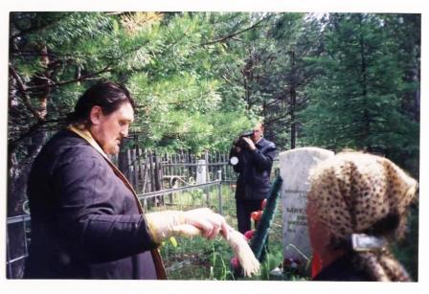
В 2002 году в Машуковке был открыт надгробный памятник Борису Микуличу. Время, расставив всё по своим местам, вернуло нам честное и незапятнанное имя писателя. Мы помним о вас, Борис Михайлович...
Михаил ЗАХАРЦОВ
